Всероссийский педагогический конкурс
«Педагогические секреты»
Тема: «Нестандартные приемы развития мелкой моторики»
В Википедии под термином «мелкая моторика» понимается — совокупность скоординированных действий человека, направленных на выполнение точных мелких движений кистями и пальцами рук и ног. Она достигается скоординированным функционированием нервной, мышечной и костной систем, а также, обычно, зрительной системой. К области мелкой моторики относится большое количество разнообразных движений: от примитивных жестов, таких как захват объектов, до очень мелких движений, от которых, например, зависит почерк человека.
Мелкая моторика играет важную роль у первоклассников в овладении учебными навыками, прежде всего письмом, чтением, речью. Нарушение мелкой моторики приводит к снижению учебной мотивации, а иногда возникающих в связи с этим трудностей в поведении.
Наряду с традиционными методами развития мелкой моторики у своих первоклассников (штриховка, гимнастика для рук, лепка, вырезание деталей и др.) в своей работе использую еще и такие приемы как «Оригами»- развивает у детей способность работать руками, совершенствуется мелкая моторика рук, точные движения пальцев.

. 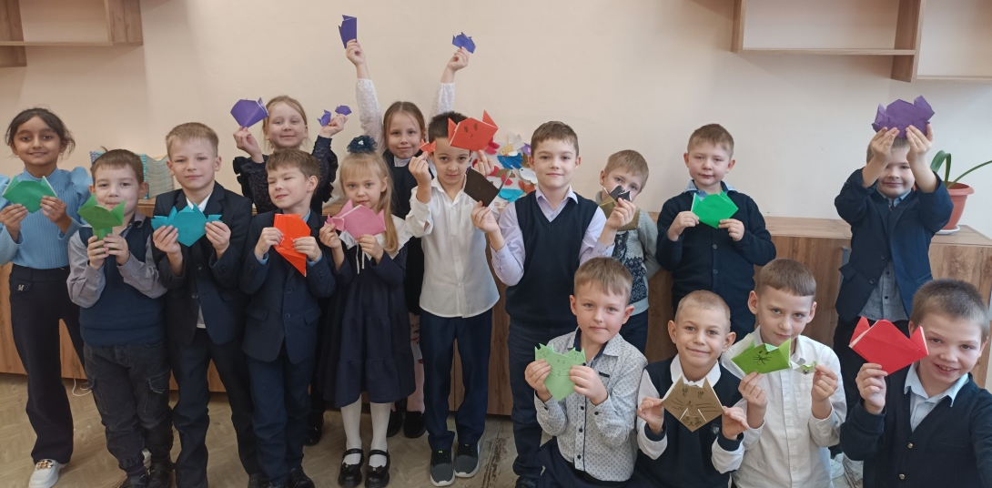 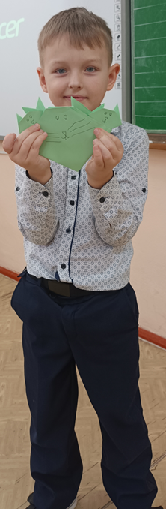
На уроке по обучению грамоте используем прием «Ниткопись»- это выкладывание букв, используя нитки. Это прием позволяет ребенку развивать моторику рук, запоминать буквы, исправлять свои ошибки, добиваться хороших результатов, развивать память.
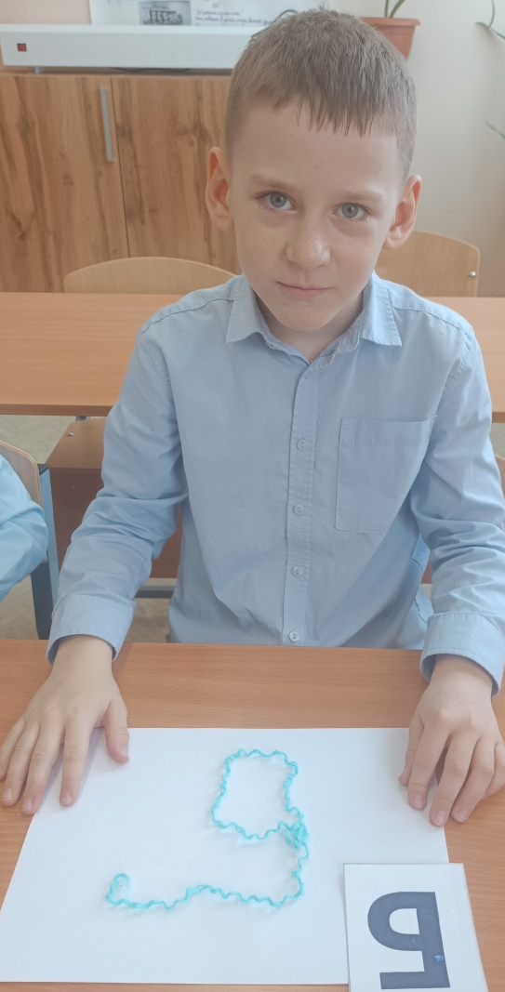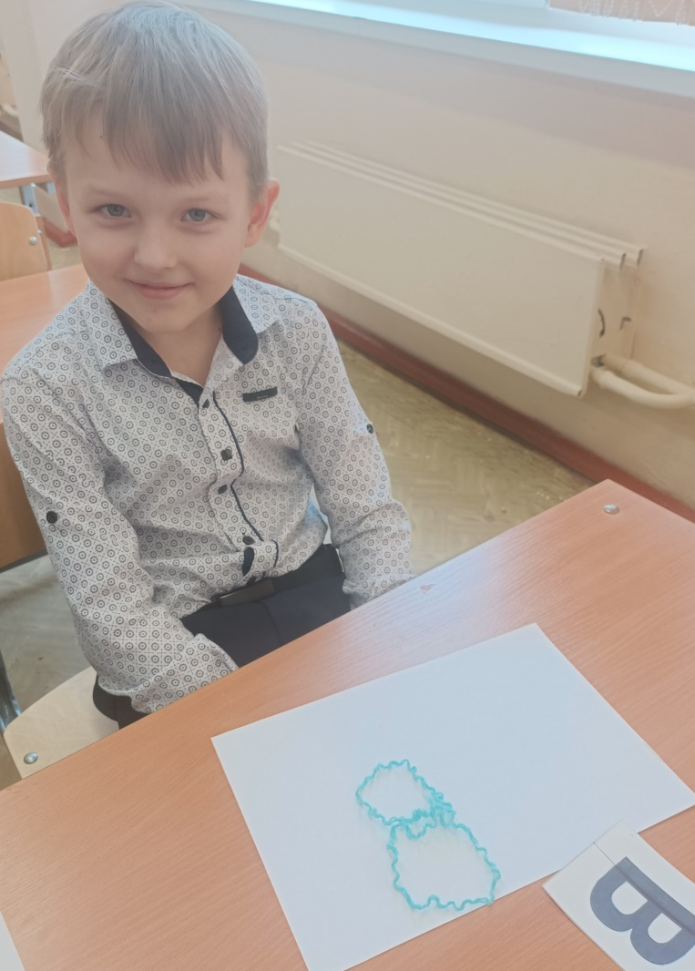
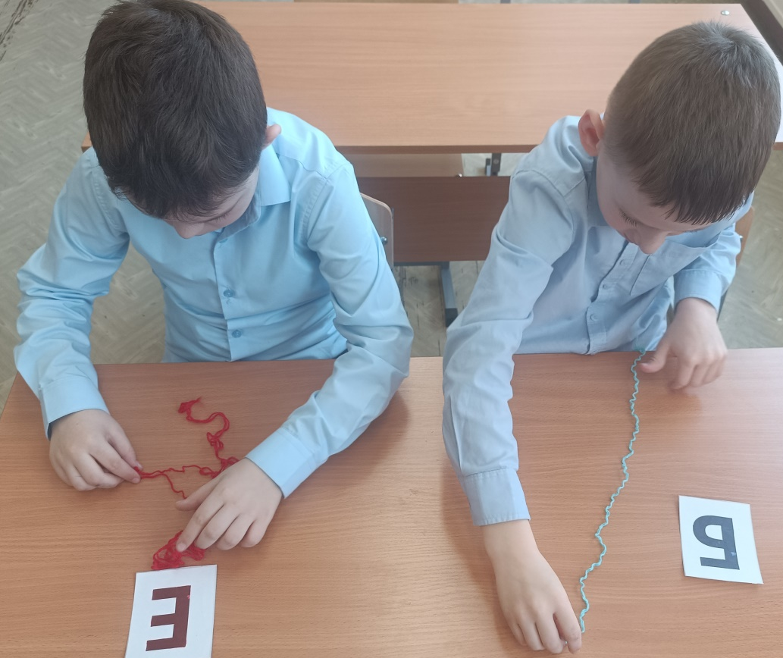
На уроках математики используем счетные палочки, из них выкладываем цифры, геометрические фигуры.
Включение всех перечисленных приемов на уроках вызывает у детей оживление, эмоциональный подъем и получение хороших результатов в освоении учебного материала.

